BỘ GIÁO DỤC VÀ ĐÀO TẠO

**TRƯỜNG ĐẠI HỌC GIA ĐỊNH**

**KHOA: CÔNG NGHỆ THÔNG TIN**

**TIỂU LUẬN**

**WEBSITE GIỚI THIỆU, BÁN HÀNG QUẦN ÁO TRẺ EM**

**MÔN: LẬP TRÌNH NODEJS**

Ngành: **CÔNG NGHỆ THÔNG TIN**

Chuyên ngành: **KỸ THUẬT PHẦN MỀM**

Giảng viên hướng dẫn: **LÊ HUỲNH PHƯỚC**

Sinh viên thực hiện: **TRẦN THẾ TUẤN**

MSSV: **2108110067**

Lớp: **K15DCPM04**

TP. Hồ Chí Minh, tháng 4, năm 2024

**Khoa/Viện: Công Nghệ Thông Tin**

**NHẬN XÉT VÀ CHẤM ĐIỂM CỦA GIẢNG VIÊN**

**TIỂU LUẬN MÔN: LẬP TRÌNH NODEJS**

1. **Họ và tên sinh viên: Trần Thế Tuấn**
2. **Tên đề tài**: **Website giới thiệu, bán hàng quần áo trẻ em**

1. **Nhận xét**:

***Những kết quả đạt được:***

***Những hạn chế:***

1. **Điểm đánh giá** *(theo thang điểm 10, làm tròn đến 0.5):*

Sinh viên:……………………………………………………………………………….

Điểm số: ……….…… Điểm chữ: ……………………………………………………..

|  |  |
| --- | --- |
|  | *TP. HCM, ngày … tháng … năm 20……*  **Giảng viên chấm thi**  *(Ký và ghi rõ họ tên)* |

**MỤC LỤC**

LỜI MỞ ĐẦU 3

I. GIỚI THIỆU 3

II. **PHÂN TÍCH VÀ THIẾT KẾ CHỨC NĂNG** 10

2. Biểu đồ usecase 11

**3.** **Biểu đồ phân cấp chức năng** 12

4. Sơ đồ ngữ cảnh: 12

5. Sơ đồ luồng dữ liệu: 13

6. Biểu đồ tuần tự 14

CÔNG NGHỆ SỬ DỤNG : 23

III. CHỨC NĂNG VÀ ĐẶC ĐIỂM: 25

IV. KẾT LUẬN 30

**TÀI LIỆU THAM KHẢO** 31

# LỜI MỞ ĐẦU

Thị trường thời trang trẻ em đang ngày càng phát triển mạnh mẽ với sự đa dạng về mẫu mã, kiểu dáng và chất lượng. Nắm bắt được xu hướng này, việc xây dựng một website giới thiệu, bán quần áo trẻ em trực tuyến là một ý tưởng kinh doanh tiềm năng và hiệu quả. Node.js, với khả năng xử lý truy cập nhanh chóng, mở rộng dễ dàng và cộng đồng lập trình viên đông đảo, là lựa chọn tối ưu cho việc phát triển website này.

# GIỚI THIỆU

* **Tổng quan về NodeJs**

Node.js là một môi trường thực thi mã nguồn mở, được xây dựng dựa trên JavaScript, được sử dụng để chạy mã JavaScript trên máy chủ. Nó cho phép bạn viết mã JavaScript để chạy ở phía máy chủ, không chỉ là ở phía người dùng cuối (trình duyệt web).

Dưới đây là một số điểm chính khi nói về Node.js:

1. JavaScript Everywhere:

Node.js cho phép lập trình viên sử dụng JavaScript để viết mã cho cả phía máy chủ và phía client (trình duyệt web), giúp tạo ra môi trường lập trình đồng nhất và giảm thiểu sự chia rẽ trong mã nguồn.

2. Single-Threaded, Non-Blocking I/O Model:

Node.js sử dụng mô hình xử lý đơn luồng (single-threaded), nhưng không chặn I/O (non-blocking I/O). Điều này có nghĩa là Node.js có thể xử lý nhiều yêu cầu I/O mà không cần chờ đợi yêu cầu trước đó hoàn thành.

3. Event-Driven:

Node.js dựa trên mô hình xử lý sự kiện (event-driven). Mọi hoạt động trong Node.js được thực hiện thông qua các sự kiện và callback, giúp tối ưu hóa việc sử dụng tài nguyên hệ thống.

4. NPM (Node Package Manager):

Là một trong những thế mạnh lớn của Node.js, NPM là trung tâm cho hàng nghìn thư viện mã nguồn mở và công cụ hữu ích. Bằng cách sử dụng NPM, lập trình viên có thể dễ dàng quản lý các dependency, thư viện, và công cụ cho dự án của mình.

5. Phù hợp cho Ứng Dụng Real-Time:

Với khả năng xử lý các kết nối đồng thời và sự kiện real-time, Node.js rất phù hợp cho việc xây dựng các ứng dụng chat, game trực tuyến, streaming, hay ứng dụng đòi hỏi tương tác liên tục với máy chủ.

6. Dễ Học và Phát Triển:

Với việc sử dụng JavaScript, một ngôn ngữ phổ biến và dễ tiếp cận, Node.js thuận tiện cho những người mới bắt đầu. Cộng đồng lớn cũng đóng vai trò quan trọng trong việc hỗ trợ và phát triển Node.js.

7. Server-Side Rendering:

Node.js cung cấp khả năng render HTML trên máy chủ, giúp tăng tốc độ tải trang và cải thiện hiệu suất của ứng dụng web.

Node.js đã trở thành một trong những công nghệ phổ biến nhất cho việc phát triển các ứng dụng web và ứng dụng đa nền tảng. Sự kết hợp giữa JavaScript, NPM, và mô hình xử lý không chặn đã làm cho Node.js trở thành một lựa chọn mạnh mẽ cho các dự án phức tạp và yêu cầu đòi hỏi về hiệu suất cao.

* **Tổng quan về MongoDB**

MongoDB là một hệ quản trị cơ sở dữ liệu NoSQL phổ biến được sử dụng trong các ứng dụng hiện đại. Dưới đây là một tổng quan về MongoDB:

1. Loại Cơ Sở Dữ Liệu:

MongoDB là một cơ sở dữ liệu NoSQL, có nghĩa là nó không tuân thủ mô hình quan hệ của cơ sở dữ liệu truyền thống. Thay vào đó, nó lưu trữ dữ liệu dưới dạng tài liệu (document).

2. Tài Liệu (Document):

Trong MongoDB, dữ liệu được lưu trữ dưới dạng các tài liệu (documents) có cấu trúc tương tự với JSON hoặc BSON (Binary JSON). Mỗi tài liệu có thể chứa các trường và giá trị khác nhau, không cần phải tuân thủ một schema cố định.

3. Schema-less:

MongoDB là schema-less, điều này có nghĩa là bạn không cần phải định nghĩa trước cấu trúc của dữ liệu. Bạn có thể chèn và lưu trữ các tài liệu với các trường khác nhau mà không cần thay đổi schema.

4. Tích Hợp Với JavaScript:

MongoDB sử dụng cú pháp JSON, giống như JavaScript, điều này làm cho việc làm việc với MongoDB từ phía máy chủ (với Node.js) và phía client (trình duyệt web) trở nên dễ dàng và linh hoạt.

5. Truy Vấn Phong Phú:

MongoDB cung cấp các phép toán truy vấn mạnh mẽ, cho phép bạn lọc, sắp xếp, và truy xuất dữ liệu một cách linh hoạt. Các truy vấn có thể được viết bằng cú pháp tương tự với JSON.

6. Mở Rộng và Phân Tán:

MongoDB hỗ trợ mô hình mở rộng và phân tán dữ liệu. Bạn có thể dễ dàng mở rộng cơ sở dữ liệu của mình bằng cách thêm các node vào cluster hoặc sử dụng sharding để phân chia dữ liệu vào nhiều server.

7. High Availability và Replication:

MongoDB cung cấp các tính năng cao cấp như high availability và replication để đảm bảo dữ liệu của bạn luôn sẵn sàng và an toàn.

8. Hệ Sinh Thái Phong Phú:

Cộng đồng MongoDB rất lớn và năng động, cung cấp nhiều tài liệu, hướng dẫn, và hỗ trợ. Ngoài ra, có rất nhiều công cụ và thư viện được phát triển để hỗ trợ việc làm việc với MongoDB.

9. Ứng Dụng Đa Dạng:

MongoDB thường được sử dụng trong các ứng dụng web, mobile, IoT, big data, và các dự án đòi hỏi linh hoạt và khả năng mở rộng trong lưu trữ dữ liệu.

MongoDB đã trở thành một lựa chọn phổ biến cho việc lưu trữ và quản lý dữ liệu trong các ứng dụng hiện đại. Điểm mạnh của nó bao gồm linh hoạt trong cấu trúc dữ liệu, khả năng mở rộng, và tích hợp tốt với các ngôn ngữ lập trình như JavaScript.

* **Các công nghệ phía client**

1. HTML (HyperText Markup Language):

HTML là ngôn ngữ đánh dấu cơ bản được sử dụng để tạo cấu trúc và định dạng nội dung trên trang web.

Trong dự án của bạn, HTML sẽ được sử dụng để xây dựng các thành phần cơ bản như tiêu đề, danh sách, bảng, form, v.v.

Sẽ có các trang HTML cho trang chủ, trang danh mục sản phẩm, trang chi tiết sản phẩm, trang giỏ hàng, trang đăng ký, v.v.

2. CSS (Cascading Style Sheets):

CSS là ngôn ngữ được sử dụng để định dạng và trang trí cho các phần tử HTML.

Trong dự án của bạn, CSS sẽ được sử dụng để thiết kế giao diện người dùng, tạo layout, màu sắc, font chữ, hiệu ứng hover, v.v.

Sẽ có các file CSS để định dạng cho toàn bộ trang web và các phần riêng lẻ như header, footer, sản phẩm, form, v.v.

3. JavaScript:

JavaScript là ngôn ngữ lập trình phía client, được sử dụng để thêm tính năng tương tác và động cho trang web.

Trong dự án của bạn, JavaScript sẽ được sử dụng cho các chức năng như:

Xử lý sự kiện như click, hover, submit form.

Hiển thị thông báo, thông báo lỗi, và xác nhận.

Thêm sản phẩm vào giỏ hàng, cập nhật giỏ hàng, xóa sản phẩm khỏi giỏ hàng.

Xác thực dữ liệu nhập vào trên form.

Hiển thị và ẩn các phần tử trên trang.

Tích hợp các thư viện và plugins như jQuery, Axios để làm việc với AJAX, gửi yêu cầu HTTP, v.v.

4. Framework và Thư Viện:

Bootstrap: Một framework CSS phổ biến giúp xây dựng giao diện web responsive và hiện đại.

jQuery: Thư viện JavaScript giúp viết code ngắn gọn và tương tác với DOM dễ dàng.

React, Vue, Angular: Các framework JavaScript để xây dựng giao diện người dùng tương tác cao, sử dụng virtual DOM và các component.

5. Responsive Design:

Sử dụng media queries trong CSS để tạo giao diện phản hồi, thích ứng với các kích thước màn hình khác nhau (desktop, tablet, mobile).

6. Optimization và Performance:

Tối ưu hóa hình ảnh và tài nguyên để giảm thời gian tải trang.

Sử dụng các kỹ thuật như lazy loading để tải ảnh khi cần thiết.

7. Accessibility (Tiếp Cận Dễ Dàng):

Đảm bảo trang web có thể truy cập dễ dàng cho mọi người bằng cách sử dụng semantic HTML, ALT tags cho hình ảnh, v.v.

8. Cross-Browser Compatibility:

Kiểm tra và đảm bảo website hoạt động tốt trên các trình duyệt phổ biến như Chrome, Firefox, Safari, Edge, v.v.

9. Animations và Effects:

Sử dụng CSS animations và JavaScript để tạo hiệu ứng và chuyển động cho trang web, tạo trải nghiệm người dùng thú vị.

10. Localization (Đa Ngôn Ngữ):

Nếu cần, sử dụng JavaScript để cung cấp tính năng chuyển đổi ngôn ngữ, thay đổi nội dung trang dựa trên ngôn ngữ người dùng chọn.

* **Tổng quan về xu hướng mua sắm trực tuyến**

Xu hướng mua sắm trực tuyến đang ngày càng trở nên phổ biến và ảnh hưởng mạnh mẽ đến cách mà người tiêu dùng tiếp cận và mua sắm sản phẩm. Dưới đây là một số xu hướng quan trọng:

1. **Tăng trưởng nhanh chóng**: Thương mại điện tử đã trải qua một giai đoạn tăng trưởng nhanh chóng trong những năm gần đây, với số lượng người mua sắm trực tuyến tăng đáng kể.
2. **Sự thuận tiện**: Người tiêu dùng ngày càng ưa chuộng mua sắm trực tuyến do sự thuận tiện mà nó mang lại. Việc có thể mua sắm bất cứ lúc nào và bất cứ nơi đâu, chỉ cần kết nối internet, đã thu hút nhiều người.
3. **Đa dạng lựa chọn**: Các trang web mua sắm trực tuyến thường cung cấp một loạt sản phẩm phong phú và đa dạng, giúp người tiêu dùng dễ dàng tìm thấy những món hàng mà họ cần.
4. **Tiết kiệm thời gian và công sức**: Việc mua sắm trực tuyến giúp tiết kiệm thời gian và công sức cho người tiêu dùng, không cần phải di chuyển đến cửa hàng truyền thống.
5. **Đánh giá và đánh giá từ người dùng**: Người tiêu dùng thường xem xét và đánh giá sản phẩm trên các trang web mua sắm trực tuyến, giúp người khác có cái nhìn tổng quan về chất lượng sản phẩm trước khi mua.

* **Tầm quan trọng của thương mại điện tử đối với quần áo trẻ em?**

Thương mại điện tử đóng vai trò rất quan trọng trong ngành công nghiệp thời trang trẻ em với các yếu tố sau:

1. **Sự phù hợp với lối sống hiện đại**: Với sự bận rộn của cuộc sống hiện đại, việc mua sắm trực tuyến trở thành sự lựa chọn phổ biến, đặc biệt là đối với các bậc phụ huynh. Họ thường tìm kiếm sự thuận tiện và tiết kiệm thời gian khi mua sắm quần áo cho con.
2. **Đa dạng sản phẩm**: Thương mại điện tử cung cấp một lượng lớn các sản phẩm thời trang trẻ em từ các thương hiệu khác nhau, giúp người tiêu dùng có nhiều lựa chọn hơn.
3. **Tiện ích trong việc so sánh giá**: Người tiêu dùng có thể dễ dàng so sánh giá và tính năng của các sản phẩm từ nhiều nhà cung cấp khác nhau chỉ trong vài cú nhấp chuột.
4. **Phản hồi từ người dùng**: Các đánh giá và phản hồi từ người dùng khác giúp các bậc phụ huynh có cái nhìn tổng quan về chất lượng và phong cách của quần áo trẻ em trước khi quyết định mua.

* **Mục tiêu của bài tiểu luận?**

Mục tiêu của bài tiểu luận này là:

* Nghiên cứu và phân tích xu hướng mua sắm trực tuyến hiện nay.
* Đánh giá tầm quan trọng của thương mại điện tử đối với ngành công nghiệp thời trang quần áo trẻ em.
* Trình bày một cái nhìn tổng quan về cách thương mại điện tử đóng vai trò trong việc cung cấp sự thuận tiện và đa dạng cho người tiêu dùng khi mua sắm quần áo trẻ em.
* Tóm tắt các ưu điểm và nhược điểm của việc mua sắm trực tuyến trong lĩnh vực này.

# **PHÂN TÍCH VÀ THIẾT KẾ CHỨC NĂNG**

1. **Thiết kế chức năng**

* Về phía Người mua hàng:
* Đăng ký tài khoản, đăng nhập ,quên mật khẩu, đổi mật khẩu
* Xem,Sửa thông tin cá nhân ,
* Xem trang chủ, xem sản phẩm.
* Tìm kiếm sản phẩm.
* Thêm sản phẩm vào giỏ hàng, sửa giỏ hàng.
* Mua hàng.
* Đánh giá sản phẩm.
* Xem chi tiêu cá nhân
* Liên hệ , chat
* Về phía Quản trị viên:
* Quản lý các sản phẩm.
* Thống kê số lượng đơn hàng và doanh thu bán hàng… .
* Quản lý đơn hàng, chi tiết đơn hàng.
* Có quyền như user

## Biểu đồ usecase

**ADMIN:**

**NGƯỜI DÙNG:**

## **Biểu đồ phân cấp chức năng**

## Sơ đồ ngữ cảnh:

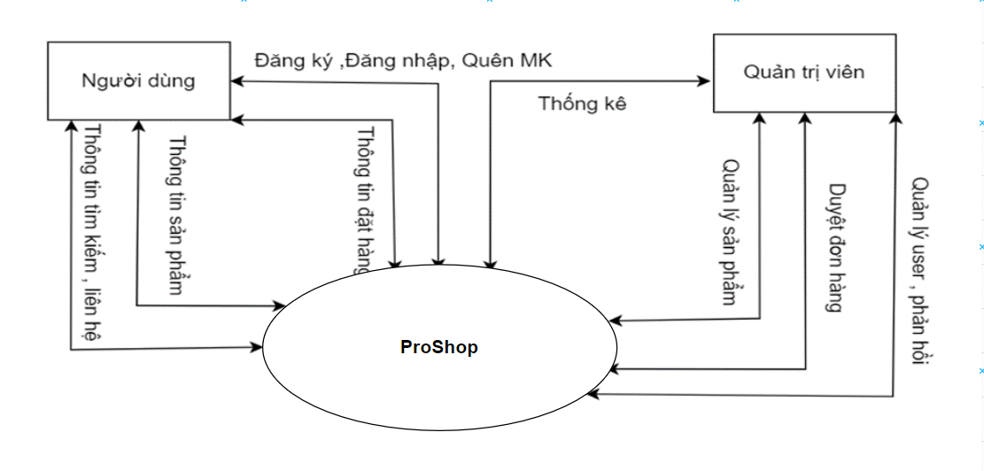

## Sơ đồ luồng dữ liệu:

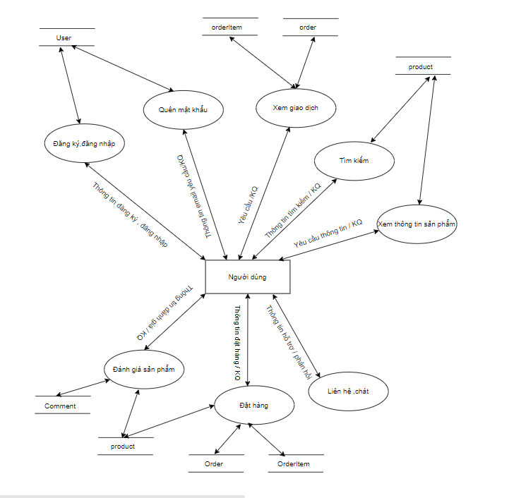

Biểu đồ chức năng của người dùng

Biểu đồ chức năng quản trị viên

## Biểu đồ tuần tự

* **Của người dùng**
* **Đăng nhập:**

* **Đăng kí:**

* **Quên mật khẩu:**

* **Xem giao dịch:**

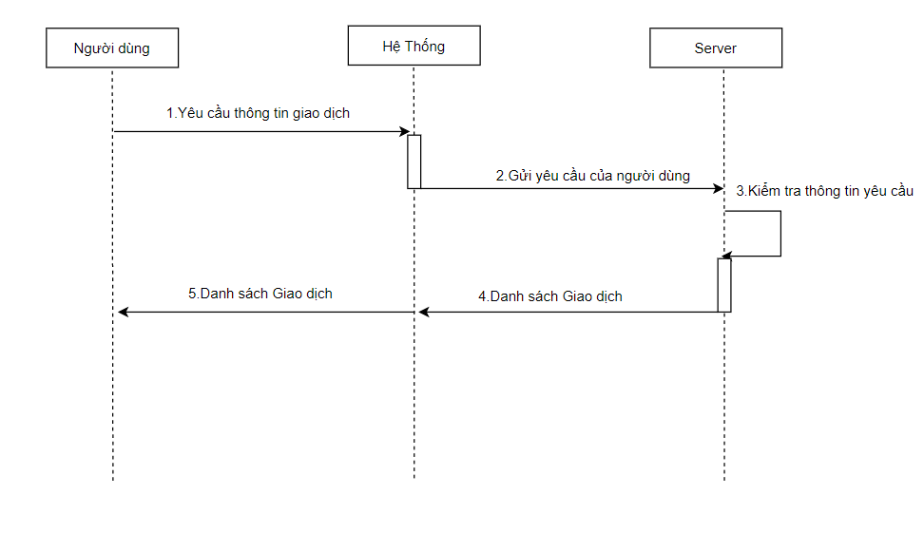

* **Tìm kiếm:**

* **Mua hàng:**

* **Đặt hàng:**

* **Xem chi tiết sản phẩm:**

* **Sửa đổi thông tin sản phẩm**

* **Đánh giá sản phẩm:**

* **Xem thông tin cá nhân:**

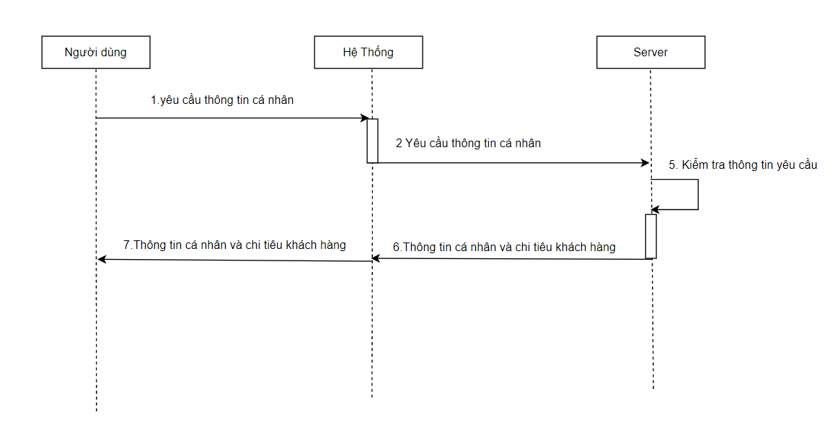

* **Của Admin :**
* **Thống kê User , Product , Statistical , order , contact :**

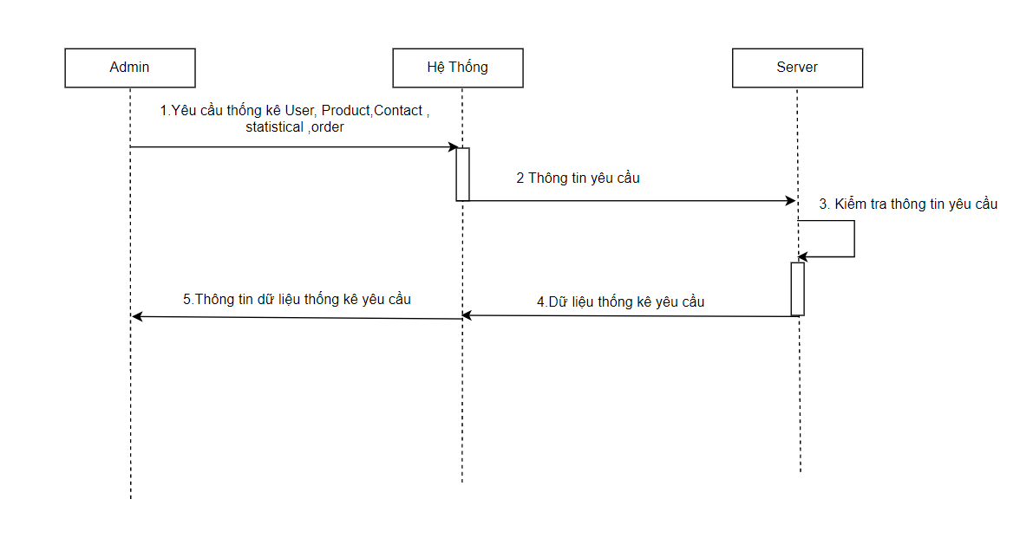

* **Xóa User , Product , contact :**

* **Duyệt đơn hàng:**

* **Thêm mới sản phẩm:**

* **Sửa sản phẩm :**

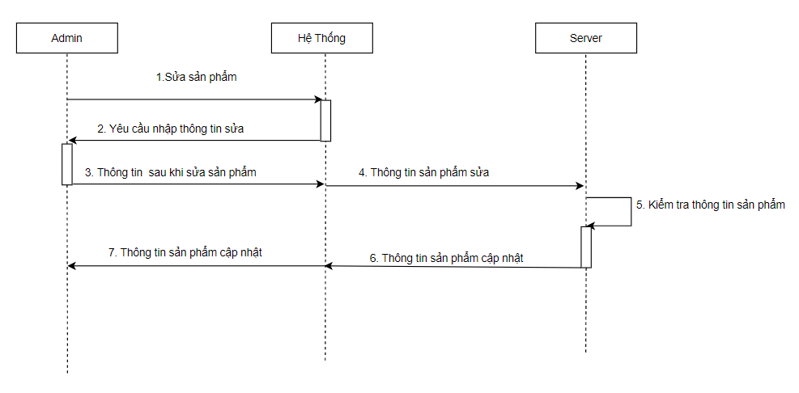

* **Khôi phục:**

* **Phân tích thiết kế dữ liệu:**
* Product(name,view,description, rating ,category ,subject ,images ,price ,originPrice ,sold , createdAt ,updatedAt )
* User(userName, email ,admin , password , avatar ,createdAt , updatedAt )
* Otp(otp ,user , createdAt ,updatedAt)
* Contact(fullName , phoneNumber , message , user, email , createdAt , updatedAt )
* Cart(user , product , size , rating , quantity ,createdAt , updatedAt)
* Comment(comment , rating , product, user , author, createdAt , updatedat )
* Size(product , name , numberInStock , createdAt , updatedAt )
* Wishlist(product , user, createdAt, updatedAt)
* Order(user, deliveryAddress, phoneNumber ,fullName,status , cancel ,createdAt , updatedAt)
* OrderItem(order , product ,size ,quantity ,price , createdAt, updatedAt)

# CÔNG NGHỆ SỬ DỤNG :

**1.Backend**

a.Node js ( ExpressJS) :

-NodeJS là một môi trường lập trình phổ biến, được dùng để xây dựng các ứng dụng quy mô lớn cần xử lý lượng request đồng thời lớn. Thuộc tính I/O non-blocking đơn luồng giúp nền tảng này trở thành một giải pháp lý tưởng cho việc xây dựng các ứng dụng truyền dữ liệu trong thời gian thực.

-Nodejs sử dụng engine V8 của trình duyệt Google Chrome chính vì vậy bạn biết đấy nó rất mạnh có hiệu suất tốt và cung cấp nhiều API nhất là về lập trình mạng.

- **Expressjs** là một framework được xây dựng trên nền tảng của **Nodejs**. Nó cung cấp các tính năng mạnh mẽ để phát triển web hoặc mobile. **Expressjs** hỗ trợ các method HTTP và midleware tạo ra API vô cùng mạnh mẽ và dễ sử dụng.

b.Cơ sở dữ liệu NoSQL(mongoDB)

- Cơ sở dữ liệu NoSQL là Cơ sở dữ liệu được xây dựng dành riêng cho mô hình dữ liệu và có sơ đồ linh hoạt để xây dựng các ứng dụng hiện đại. Cơ sở dữ liệu NoSQL được công nhận rộng rãi vì khả năng dễ phát triển, chức năng cũng như hiệu năng ở quy mô lớn.  
-Vì sao nên sử dụng:

* Linh hoạt: Cơ sở dữ liệu NoSQL thường cung cấp các sơ đồ linh hoạt giúp công đoạn phát triển nhanh hơn và có khả năng lặp lại cao hơn. Mô hình dữ liệu linh hoạt biến cơ sở dữ liệu NoSQL thành lựa chọn lý tưởng cho dữ liệu không được tổ chức thành cấu trúc hoặc có cấu trúc chưa hoàn chỉnh.
* Khả năng thay đổi quy mô: Cơ sở dữ liệu NoSQL thường được thiết kế để tăng quy mô bằng cách sử dụng các cụm phần cứng được phân phối thay vì tăng quy mô bằng cách bổ sung máy chủ mạnh và tốn kém. Một số nhà cung cấp dịch vụ đám mây xử lý các hoạt động này một cách không công khai dưới dạng dịch vụ được quản lý đầy đủ.
* Hiệu năng cao: Cơ sở dữ liệu NoSQL được tối ưu hóa theo các mô hình dữ liệu cụ thể và các mẫu truy cập giúp tăng hiệu năng cao hơn so với việc cố gắng đạt được mức độ chức năng tương tự bằng cơ sở dữ liệu quan hệ.
* Cực kỳ thiết thực: Cơ sở dữ liệu NoSQL cung cấp các API và kiểu dữ liệu cực kỳ thiết thực được xây dựng riêng cho từng mô hình dữ liệu tương ứng.

**2.Front end (VueJs)**

Vue.js là một framework linh động (nguyên bản tiếng Anh: progressive – tiệm tiến) dùng để xây dựng giao diện người dùng (user interfaces). Khác với các framework nguyên khối (monolithic), Vue được thiết kế từ đầu theo hướng cho phép và khuyến khích việc phát triển ứng dụng theo từng bước. Khi phát triển lớp giao diện (view layer), người dùng chỉ cần dùng thư viện lõi (core library) của Vue, vốn rất dễ học và tích hợp với các thư viện hoặc dự án có sẵn. Cùng lúc đó, nếu kết hợp với những kĩ thuật hiện đại như SFC (single file components) và các thư viện hỗ trợ, Vue cũng đáp ứng được dễ dàng nhu cầu xây dựng những ứng dụng một trang (SPA - Single-Page Applications) với độ phức tạp cao hơn nhiều.

# CHỨC NĂNG VÀ ĐẶC ĐIỂM:

1. **Hiển thị danh mục sản phẩm.**



1. **Hiển thị sản phẩm và thông tin chi tiết của từng sản phẩm.**

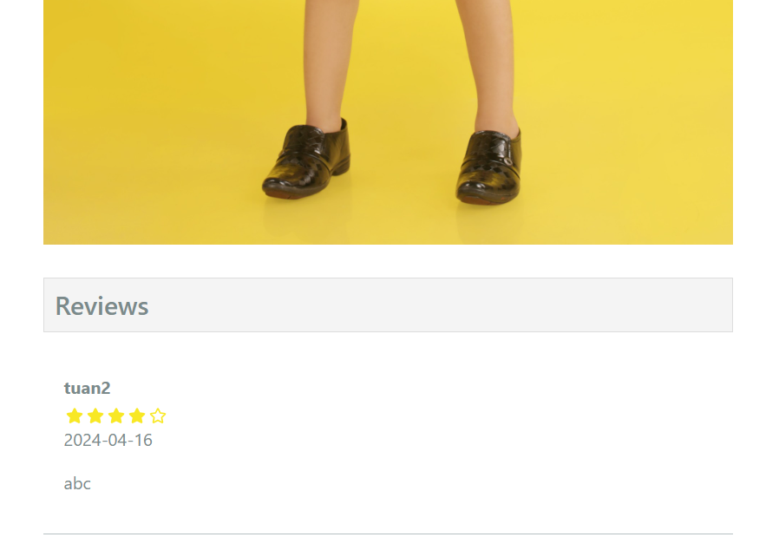

1. **Chức năng tìm kiếm sản phẩm.**

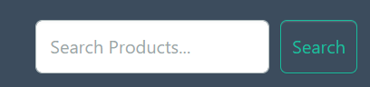

1. **Tính năng thêm vào giỏ hàng.**

1. **Quản lý giỏ hàng.**

1. **Quản lý đơn hàng.**

1. **Tạo sản phẩm.**

1. **Quản lý user.**

1. **Đăng kí tài khoản và đăng nhập.**

1. **Quản lý thông tin cá nhân.**

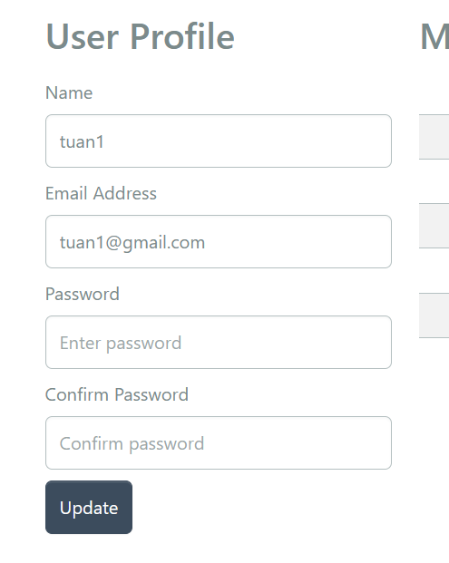

# KẾT LUẬN

Dưới đây là một mẫu kết luận cho bài thuyết trình "WEBSITE GIỚI THIỆU, BÁN QUẦN ÁO TRẺ EM TRỰC TUYẾN" mà không sử dụng "chúng tôi":

Kết Luận:

Trong thế giới ngày nay, việc chăm sóc và lựa chọn trang phục cho trẻ em không chỉ là một nhiệm vụ mà còn là một trải nghiệm thú vị. "WEBSITE GIỚI THIỆU, BÁN QUẦN ÁO TRẺ EM TRỰC TUYẾN" đã ra đời với mục đích mang đến cho quý phụ huynh và các thiên thần nhỏ của họ một không gian mua sắm trực tuyến đẳng cấp và đáng tin cậy.

Những mẫu quần áo, phụ kiện được chọn lọc kỹ càng trên trang web không chỉ đảm bảo về chất lượng mà còn đa dạng về kiểu dáng và phong cách. Điều này giúp cho việc lựa chọn trở nên dễ dàng và thú vị hơn bao giờ hết.

Chúng ta không chỉ mua sắm mà còn được trải nghiệm và khám phá những xu hướng thời trang mới nhất dành cho trẻ em. Đây không chỉ là nơi mua sắm, mà còn là nơi tạo dựng cộng đồng, kết nối những người yêu thời trang trẻ em, chia sẻ kinh nghiệm và những lời khuyên hữu ích.

"WEBSITE GIỚI THIỆU, BÁN QUẦN ÁO TRẺ EM TRỰC TUYẾN" hy vọng sẽ trở thành điểm đến hàng đầu của quý vị trong việc chăm sóc và phục vụ cho sự phát triển của các bé yêu. Cảm ơn quý vị đã dành thời gian để tham gia bài thuyết trình của chúng ta ngày hôm nay.

# **TÀI LIỆU THAM KHẢO**

* Node.js Foundation. (n.d.). Node.js Official Website. Truy cập từ <https://nodejs.org/>
* Mozilla Developer Network. (n.d.). MDN Web Docs - Node.js. Truy cập từ <https://developer.mozilla.org/en-US/docs/Glossary/Node.js>
* Codecademy. (n.d.). Node.js Basics. Truy cập từ https://www.codecademy.com/learn/learn-node-js
* Udemy. (n.d.). The Complete Node.js Developer Course. Truy cập từ https://www.udemy.com/course/the-complete-nodejs-developer-course-2/
* Casciaro, M., & Mammino, L. (2016). Node.js Design Patterns. Packt Publishing.
* Wilson, J. (2018). Node.js 8 the Right Way. Pragmatic Bookshelf.
* Stack Overflow. (n.d.). Node.js StackOverflow. Truy cập từ <https://stackoverflow.com/questions/tagged/node.js>
* Reddit. (n.d.). Node.js Reddit. Truy cập từ <https://www.reddit.com/r/node/>